AUREMN - Associação de Usuários de Ressonância Magnética Nuclear
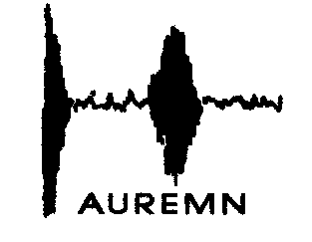

314ª Reunião Ordinária Aberta da AUREMN

DATA: 26/02/2019 (TERÇA-FEIRA)

HORÁRIO: 14:00 horas

LOCAL: A reunião ocorrerá por videoconferência, e todos os sócios estão convidados a participar. Para tanto basta acessar o link: https://hangouts.google.com/group/7g15sgjqrm6rj9NH3.

ASSUNTOS:

- 17th NMR Users Meeting – Búzios 03-07/08/2019.

- Escola de RMN:

- INDICAÇÃO DE NOMES PARA Representantes regionais Auremn

- ASSUNTOS GERAIS.

_________________________________________________________

AUREMN- Associação de Usuários de RMN
Caixa Postal 068556
Ilha do Fundão – CT- UFRJ - Cidade Universitária
21941-972 - Rio de Janeiro, RJ – Brasil

DIRETORIA:
Presidente – Cláudio Francisco Tormena: tormena@unicamp.br
Vice-Presidente – Francisco Paulo dos Santos: fpsantos@ufrgs.br
Tesoureiro – Valdemar Lacerda Jr.: vljuniorqui@gmail.com
Secretário – Luciano Morais Lião: lucianoliao@ufg.br

